CONSELHO ESTADUAL DE EDUCAÇÃO
PROCESSO CEE Nº 1820/88
INTERESSADA: ANA PAULA TAGLIANETTI
ASSUNTO : Recurso - Equivalência de Estudos
RELATORA : Consª Maria Clara Paes Tobo
PARECER CEE Nº 979/88 APROVADO EM 26/10/88
Conselho Pleno

1. HISTÓRICO
1.1 A Senhora Celsa Maria Taglianetti, mãe da menor Ana Paula Taglianetti, encaminhou a este Colegiado, em grau de recurso, pedido de declaração de equivalência dos estudos que realizou nos Estados Unidos da América aos de nível de conclusão do ensino de 2º grau, para fins de prosseguimento de estudos.
1.2 A vida escolar da interessada é a que segue:
1.2.1 concluiu o 1º grau no Brasil, no Externato e Semi-Internato “Nossa Senhora do Morumbi” em São Paulo (fls. 04, verso);
1.2.2 cursou a 1ª série do 2º grau em 1986, na Mopyatã, Escola de 2º grau, e em 1987, a 2ª série do 2º grau no Colégio Unidade Morumbi de ensino de 2º grau, ambos nesta Capital (fls.04);
1.2.3 cursou no 1º semestre de 1988, nos Estados Unidos da América, no período de 27/1/88 a 04/6/88, na Wachusett Regional High School, em Holden, Massachusetts, a 12ª série apresentando como desempenho:
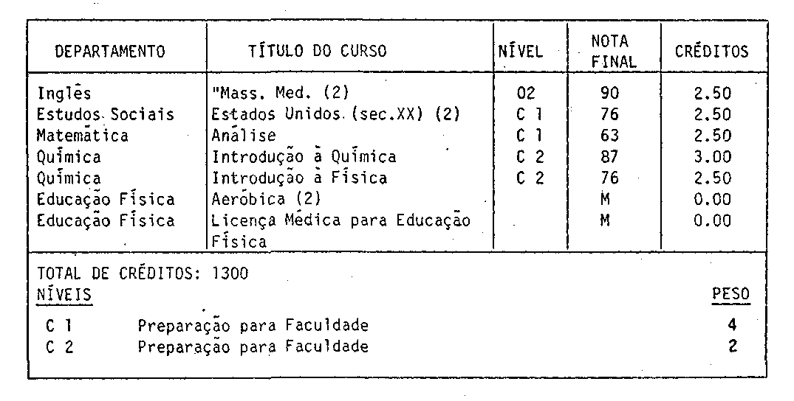
1.2.4 Pelos estudos realizados no exterior recebeu o “Diploma”, de fls. 05, conferido à aluna após a complementação de todas as exigências para uma graduação na Escola Secundária Regional de Wachusett.

PROCESSO CEE Nº 1820/88 PARECER CEE Nº 979/88

1.3 Retornando ao Brasil, solicitou à 13ª Delegacia de Ensino a equivalência de seus estudos aos de nivel de conclusão do ensino de 2º grau, sendo a mesma negada, com base na Del. CEE 12/83 (fls.19).
1.4 A documentação foi apresentada pala interessada em Inglês, com tradução para o vernáculo, devidamente autenticada pelas autoridades competentes (fls. 05 a 18).

2. APRECIAÇÃO
2.1 Analisando-se os autos, constata-se que o pedido de reconhecimento dos estudos efetuados no exterior pela interessada enquadra-se no caso de “alunos radicados no Brasil que estudaram algum tempo no exterior” (Indicação CEE 4/83), pretendendo, ao voltar para o Brasil, continuar seus estudos.
2.2 Ressalte-se que, no caso em tela, o período de estudos feito no exterior compreende apenas um semestre letivo, e como explicita a Indicação CEE nº 4/83, com relação ao disposto no parágrafo único do artigo 2º da Deliberação CEE nº 12/83, “...o reconhecimento de estudos no exterior, não deve levar
à compressão do período de estudos previstos no sistema brasileiro de ensino. Seria uma discriminação odiosa admitir que uns poucos, por terem estudado algum tempo no exterior, viessem a ter uma escolaridade de menor duração.” (grifo nosso).
Entendemos que a análise do pedido de equivalência de estudos feita pela 13ª Delegacia de Ensino foi a mais correta, à luz da orientação firmada pela Indicação CEE nº 4/83 e Deliberação CEE nº 12/83, bem como em diversas orientações posteriores deste CEE, a medida que os considerou equivalentes à conclusão do 1º semestre da 3ª série do 2º grau, tendo inclusive encaminhado a aluna para complementar seus estudos em escola da região. Assim, em não havendo no presente recurso nenhum fato novo a se considerar, parece-nos deva ser ele denegado.

3. CONCLUSÃO
À vista do exposto, deixa-se de acolher o recurso interposto em nome de ANA PAULA TAGLIANETTI, ratificando-se a decisão da 13ª Delegacia de Ensino da Capital, declarando os estudos realizados no exterior pela interessada como equivalentes aos de conclusão do 1º semestre da 3ª série do ensino regular de 2º grau.

CESG, aos 17 de outubro de 1988

- Consª Maria Clara Paes Tobo
Relatora

PROCESSO CEE Nº 1820/88 PARECER CEE Nº 979/88

DELIBERAÇÃO DO PLENÁRIO
O CONSELHO ESTADUAL DE EDUCAÇÃO aprova, por unanimidade, a decisão da Câmara do Ensino do Segundo Grau, nos termos do Voto do Relator.

Sala “Carlos Pasquale” em 26 de outubro de 1988

- Consº Jorge Nagle
Presidente

